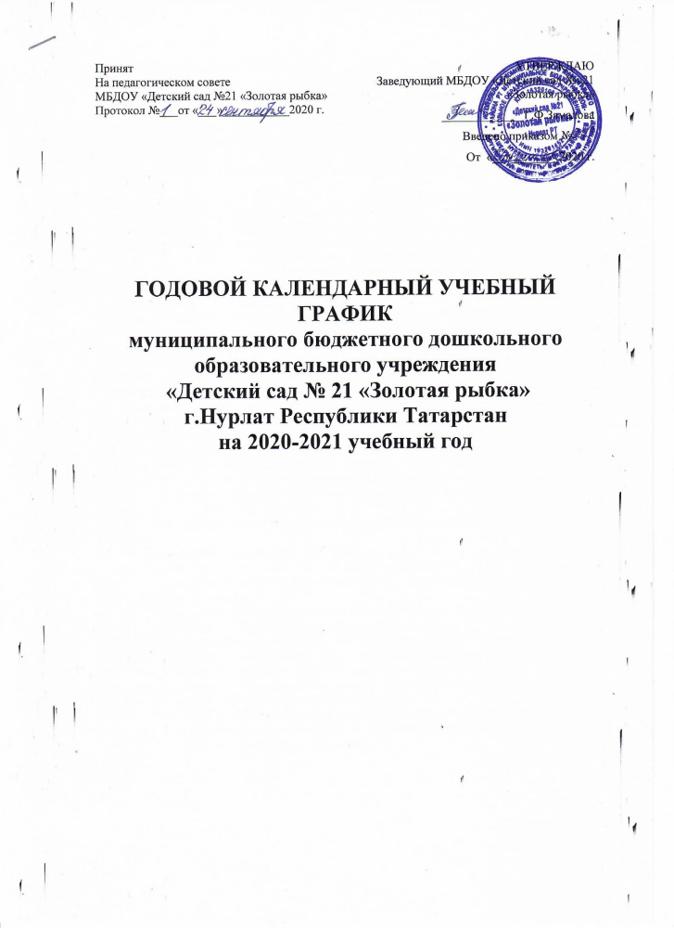

Пояснительная записка.
1. Годовой календарный учебный график – является локальным нормативным документом, регламентирующим общие требования к организации образовательного процесса в 2019– 2020 учебном году МБДОУ «Детский сад №21 «Золотая рыбка» (далее – учреждения)
2. Учебный план муниципального бюджетного дошкольного образовательного учреждения «Детский сад № 21 «Золотая рыбка» г.Нурлат Республики Татарстан построен в соответствии:
2.1. Федеральным законом от 29.12. 2012 г № 273 – ФЗ «Об образовании в Российской Федерации»
2.2. Типовым положением о дошкольном образовательном учреждении, утвержденном постановлением Правительства РФ от 27. 10. 2011 г № 2562;
2.3. Санитарно-эпидемиологическими правилами и нормативами СанПиН 2.4.1. 3049-13 «Санитарно-эпидемиологические требования к устройству, содержанию и организации режима работы дошкольных образовательных учреждений», утвержденными постановлением Главного государственного санитарного врача РФ от 15.05.2013 г. № 26;
2.4 Уставом учреждения;
2.5 Образовательной программой учреждения;
2.6 Письмом Министерства образования Российской Федерации от 14.03.2000 № 65/23-16 «О гигиенических требованиях к максимальной нагрузке на детей дошкольного возраста в организованных формах обучения»;
2.7 Письмом Министерства образования и науки Российской Федерации от 31.05.2007 № 03-1213 «О методических рекомендациях по отнесению дошкольных образовательных учреждений к определенному виду»;
2.8 Положением о лицензировании образовательной деятельности, утвержденным постановлением Правительства Российской Федерации от 16.03.2011г. №174;
2.9 Приказом Министерства образования и науки Российской Федерации от 23.11.2009 № 655 «Об утверждении и введении в действие федеральных государственных требований к структуре основной общеобразовательной программы дошкольного образования».
3. Годовой календарный учебный график учитывает в полном объёме возрастные психофизические особенности воспитанников и отвечает требованиям охраны их жизни и здоровья.
4. Содержание годового календарного учебного графика учреждения включает в себя следующее:
- Продолжительность 2020-2021 учебного года
- Продолжительность каникул в 2020-2021 учебном году
- Проведение педагогической диагностики по образовательным областям и детского развития
- Регламентирование воспитательно-образовательного процесса на неделю
- Регламентирование образовательного процесса на день
5. Годовой календарный учебный график обсуждается и принимается Педагогическим советом, утверждается приказом заведующего Учреждения до начала учебного года. Все изменения, вносимые Учреждением в годовой календарный учебный график, утверждаются приказом заведующего Учреждения по согласованию с Учредителем и доводятся до всех участников образовательного процесса.
6. Учреждение в установленном законодательством Российской Федерации порядке несёт ответственность за реализацию в полном объёме образовательных программ в соответствии с годовым календарным учебным графиком.

- Продолжительность 2020-2021 учебного года

Возрастные группы | Продолжительность учебного года | Начало и окончание
1 младшая группа | 36 учебных недель | 02.09.2019 г. – 30.05.2020 г.
Средняя группа | 36 учебных недель | 02.09.2019 г. – 30.05.2020 г.
Старшая группа | 36 учебных недель | 02.09.2019 г. – 30.05.2020 г.
Подготовительная к школе группа | 36 учебных недель | 02.09.2019 г. – 30.05.2020 г.

II. Продолжительность каникул в 2020-2021 учебном году

Каникулы | Срок начала и окончания каникул | Количество дней
Зимние | 31.01.2020 г. – 08.01.2021 г. | 9 дней
Весенние | 22.03.2021 г. – 26.03.2021 г. | 5 дней
Летние | 01.06.2021 г. – 31.08.2021 г. | 92 дня

III. Проведение педагогической диагностики
по образовательным областям и детского развития
Педагогическая диагностика по образовательным областям и детского развития проводится с 02.10.2020 г. по 20.10.2020 г. и с 12.04.2021 г. по 23.04.2021 г.

IV. Регламентирование воспитательно-образовательного процесса на неделю
Режим работы МБДОУ «Детский сад №21 «Золотая рыбка»:
Пятидневная рабочая неделя: понедельник-пятница;
Режим работы групп: 12 часов в день с 6.30 ч. до 18.30 ч.;
Выходные дни: суббота, воскресенье и праздничные дни.

V. Регламентирование образовательного процесса на день

для детей I младшей группы от 2-х до 3-х лет – не более 10 минут;
для детей средней группы от 4-х до 5-ти лет – не более 20 минут;
для детей старшей группы от 5-ти до 6-ти лет – не более 25 минут;
для детей подготовительной группы от 6-ти до 7-ми лет - не более 30 минут.

